METODIKA PRO VNITŘNÍ HODNOCENÍ KVALITY
ZČU V PLZNI

PODKLADY PRO VNITŘNÍ HODNOTITELE

Komplementárním dokumentem je Manuál pro vnitřní hodnocení kvality.

Účel a výsledky vnitřního hodnocení:
- Zhodnocení dle Hodnotícího rámce
- Akční plány zlepšování
- Zpráva o vnitřním hodnocení kvality nebo Dodatek ke zprávě o vnitřním hodnocení kvality
- Vstupy pro vytvoření Strategického plánu rozvoje
- Vnější hodnocení kvality (v případě, že tak rozhodne Rada pro vnitřní hodnocení kvality)

Obsah
1. Popis metodiky vnitřního hodnocení kvality 3
2. Proces vnitřního hodnocení kvality 5
3. Výsledky vnitřního hodnocení kvality a práce s nimi 6
4. Závěr 7

Přílohy:
č. 1 - Hodnotící rámec (verze 2019)
č. 2 - Standards and Guidelines for Quality Assurance in the European Higher Education Area
č. 3 - Standardy a směrnice pro zajišťování kvality v evropském prostoru vysokého školství
č. 4 – Individuální projekt národní - Kvalita – Metodika komplexního hodnocení kvality
č. 5 – Struktura formuláře pro zapisování výsledků vnitřního hodnocení kvality

Popis metodiky vnitřního hodnocení kvality
Metodika hodnocení univerzity je založena na struktuře tzv. Modelu excelence EFQM. Model byl vytvořen v roce 1989 jako komplexní, dle autorů dokonce holistický nástroj pro hodnocení organizací bez ohledu na jejich velikost a sektor působení. Vznikl na základě zkušeností excelentních organizací a na základě souboru evropských hodnot, které byly poprvé formulovány v Úmluvě o ochraně lidských práv a základních svobod (1953) a Evropské sociální chartě (revidované v roce 1996). Byl několikrát aktualizován, poslední aktualizace proběhla v roce 2013. Model je založen na principu sebehodnocení předpokladů (1. – 5.) a výsledků (6. – 9.) v klíčových kritériích, která jsou znázorněna na obr. 1.
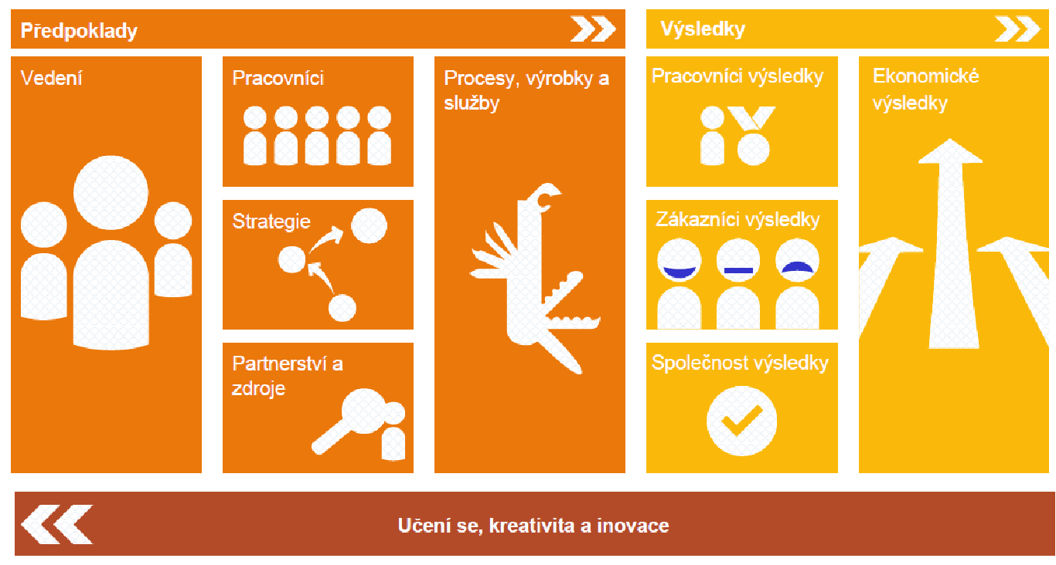
Obrázek 1: Model excelence EFQM

Model excelence EFQM je popsán obecně a neutrálně, a proto pro sebehodnocení v konkrétním sektoru, například v sektoru terciárního vzdělávání, je vhodné jej pro daný sektor konkretizovat.
Pro účel sebehodnocení ZČU byla vytvořena odvozená metodika vycházející z Modelu excelence EFQM 2013, která je uzpůsobená situaci na ZČU, nazvaná Komplexní vnitřní hodnocení.
Pomocí devíti kritérií se hodnotí:
1. Vedení: Jak se vedoucí pracovníci osobně zasazují o rozvoj ZČU ve všech důležitých oblastech.
2. Strategie: Jak ZČU zpracovává a komunikuje svoji strategii.
3. Pracovníci: Jak ZČU vybírá, rozvíjí, hodnotí a motivuje svoje pracovníky, jak o ně pečuje a jak s nimi komunikuje.
4. Partnerství a zdroje: Jak ZČU buduje partnerství se zainteresovanými stranami, jak řídí finance, budovy, IT a další technologie a informace.
5. Procesy, výrobky a služby: Jak ZČU navrhuje své hlavní služby, tj. vzdělávání, výzkum a vývoj (tvůrčí činnost) a třetí roli (spolupráci s praxí), jak je propaguje, jak je v praxi vykonává a jak řídí vztahy se zainteresovanými stranami uvedených služeb. Jak ZČU řídí svoje procesy.
6. Zákazníci výsledky: Jak ZČU měří spokojenost zainteresovaných stran svých služeb a další ukazatele zaměřené na zainteresované strany svých služeb.
7. Pracovníci výsledky: Jak ZČU měří spokojenost zaměstnanců a další ukazatele zaměřené na zaměstnance.
8. Společnost výsledky: Jak ZČU měří vnímání univerzity relevantní okolní společností a svůj dopad na společnost (například ekologický).
9. Ekonomické (klíčové) výsledky: Jak ZČU měří hlavní výsledky vztažené k naplnění jejího poslání a strategii.

Celý model skládající se z výše popsaných devíti kritérií je transformován do menších oblastí a popsán v nástroji nazvaném Hodnotící rámec, viz příloha č. 1. Každá oblast má svého gestora z řad vedení univerzity. Gestor nemusí být a ani se nepředpokládá, že bude členem hodnotícího týmu, zejména z důvodu jeho časového vytížení a dále proto, aby neovlivňoval vlastní proces hodnocení. Pro každou oblast je definován tak zvaný „očekávaný standard“. Očekávaný standard je třeba chápat jako standard „excelentní univerzity“, není to tedy standard minimálních požadavků, ale standard aspirativní. Hodnotící rámec je harmonizován s požadavky Standards and Guidelines for Quality Assurance in the European Higher Education Area (ESG - viz příloha č. 2 anglicky a příloha č. 3 česky), uzpůsoben situaci na ZČU a reflektuje zkušenosti z výsledků Individuálního projektu národního – Kvalita (viz příloha č. 4).

Proces vnitřního hodnocení kvality
Hodnotitelé budou zapisovat výsledky hodnocení do předem připraveného formuláře. Struktura formuláře je v příloha č. 5 v tabulkovém procesoru Excel. Z důvodů omezené velikosti buněk Excelu a udržitelnosti uchování dat z časově různých Vnitřních hodnocení kvality, byl v rámci ESF projektu vytvořen Soubor podpůrných a technických nástrojů k realizaci vnitřního hodnocení. Vnitřní hodnotitelé tedy budou zapisovat výsledky do výše zmíněných nově vytvořených nástrojů.
Vlastní popis procesu vnitřního hodnocení kvality je popsán v dokumentu Manuál vnitřního hodnocení kvality (vytvořen v rámci stejného ESF projektu, viz výše). Velmi stručně lze popsat proces takto:
- vnitřní hodnotitelé se seznámí s metodikou
- vnitřní hodnotitelé popíší současný stav v dané oblasti
- vnitřní hodnotitelé shromáždí důkazy k dané oblasti
- vnitřní hodnotitelé popíší silné stránky dané oblasti
- vnitřní hodnotitelé popíší zda a co je třeba zlepšit v dané oblasti
- vnitřní hodnotitelé se shodnou na hodnocení stavu a přiřadí mu odpovídající přednastavený stupeň:
- Nemáme zavedeno
- Máme navržen postup a částečně děláme
- Máme plně zaveden standardní postup
- Hodnotíme a zlepšujeme standardní postup
- Jsme vzorem pro ostatní univerzity
- vnitřní hodnotitelé se shodnou na přiřazení důležitosti a přiřadí přednastavený stupeň. Jedná se o důležitost dané oblasti pro dlouhodobý úspěch univerzity.
- Velmi nízká
- Nízká
- Střední
- Vysoká
- Kritická
Na základě vzájemné závislosti mezi hodnocením stavu a hodnocením důležitosti, které provede tým hodnotitelů, bude každé z oblastí přiřazen rating (bodové hodnocení). Bodová stupnice je od 1 do 25, 25 značí naprosto kritický stav dané oblasti, u které je potřeba okamžitě začít se zlepšováním, naopak oblast s ratingem 1 se řešit nemusí vůbec.

Výsledky vnitřního hodnocení kvality a práce s nimi
Prvotním výsledkem vnitřního hodnocení kvality bude vyplněný Hodnotící rámec, tzn. u každé oblasti bude od týmu hodnotitelů doplněn popis současného stavu, důkazy, silné stránky, co je třeba zlepšit, hodnocení stavu a hodnocení důležitosti. Součástí Hodnotícího rámce bude určení výše popsaného ratingu. U oblastí budou zaznamenána (mimo text, který je výsledkem konsensu hodnotitelů) i specifika jednotlivých součástí. Hodnotící rámec bude tedy inspirativním podkladem i pro vytváření strategií jednotlivých součástí univerzity.
Na základě výsledků hodnocení si jednotliví gestoři oblastí vytvoří tzv. akční plány, resp. opatření přijímaná za účelem zlepšování. Výsledkem budou samostatné aktivity vedoucí ke zlepšování vedené jednotlivými gestory, které budou realizovány a financovány v rámci plnění plánu realizace strategických cílů i dalších strategických projektů. Monitoring plnění dílčích opatření bude a už je navázán na monitoring Strategického plánu rozvoje (kontrola plnění opatření je součástí reportingu o jeho plnění). Proces komplexního hodnocení a výsledky hodnocení jsou nedílnou součástí přípravy a hodnocení účinnosti strategií univerzity.
Následně bude vyplněný Hodnotící rámec použit jako podklad pro vytvoření Zprávy o vnitřním hodnocení kvality ZČU.
Na komplexní vnitřní hodnocení budou navazovat a navazují detailnější komplementární průběžná a periodická hodnocení realizovaná v rámci vzdělávací, tvůrčí činnosti a souvisejících činností, přičemž různé typy hodnocení mají synergický efekt a jejich výsledky jsou součástí každoročního Dodatku zprávy o vnitřním hodnocení kvality. Na vnitřní hodnocení kvality může dle rozhodnutí Rady pro vnitřní hodnocení kvality ZČU navázat vnější hodnocení kvality (bylo již jednou zrealizováno v rámci stejného ESF projektu, viz výše).

Závěr
Všechny výše zmíněné procesy manuálu pro vnitřní hodnocení kvality jsou v souladu s požadavky zákona o vysokých školách, respektive s vnitřním předpisem ZČU Pravidla systému zajišťování kvality vzdělávací, tvůrčí a s nimi souvisejících činností a vnitřního hodnocení kvality vzdělávací, tvůrčí a s nimi souvisejících činností Západočeské univerzity v Plzni ze dne 13. července 2017 a z tohoto předpisu vycházející směrnicí rektora č. 21R/2018 Komplexní vnitřní hodnocení kvality.

EFQM. 2012. Model excelence EFQM: Excelentní organizace dosahují a trvale udržují vynikající úrovně výkonnosti splňující nebo překračující očekávání všech svých zainteresovaných stran. Česká společnost pro jakost: Praha.
ESF projekt Západočeské univerzity v Plzni, CZ.02.2.69/0.0/0.0/16_015/0002287, výstupový indikátor 5.35.01

